附件：十堰地区祝福祖国阅读竞赛活动系统使用说明

- 竞赛活动链接地址：http://yd.qdexam.com:9113

- PC端访问
  - 输入网址进入竞赛平台主页；
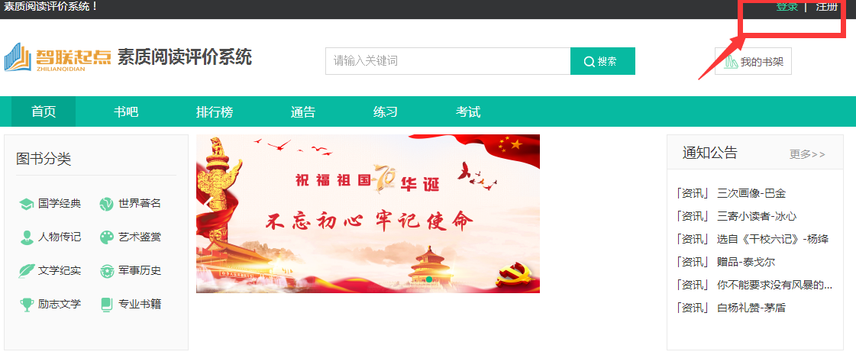

2.2初次登录点击右上角“注册”按钮，根据提示注册账号，已有账号的用户登录账号即可；
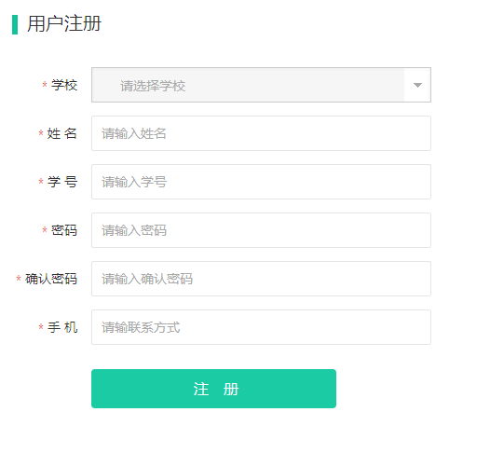

2.3成功登录账号后，返回主页面，选择“练习”或“考试”按钮参与答题；
提示：“练习”不限答题次数，练习成绩不统计；
“考试”每人有一次答题机会，考试成绩为最终成绩；
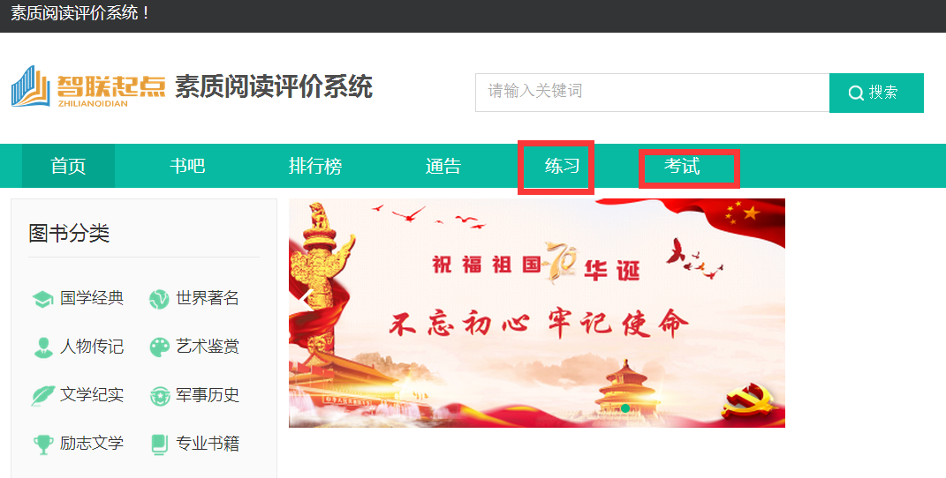

2.4 点击试卷名称后面的“进入考试”按钮查看试卷详情；
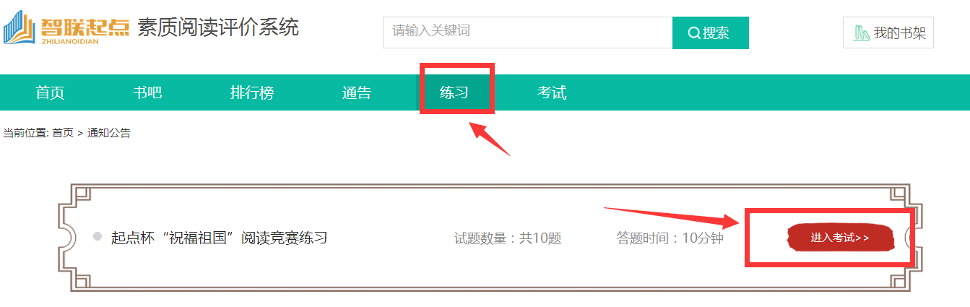
2.5 点击“开始考试”按钮，进入答题页面；
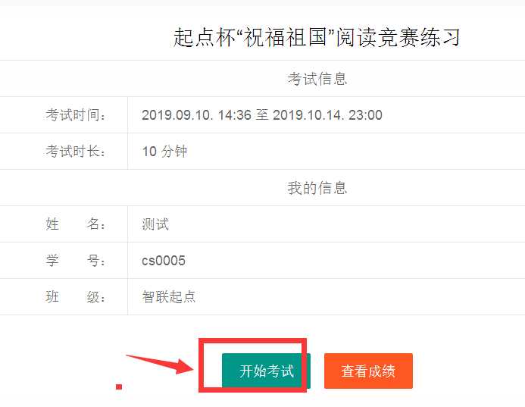

2.6 答题完毕后点击右侧“交卷”按钮，提交答题结果，查看成绩和解析。
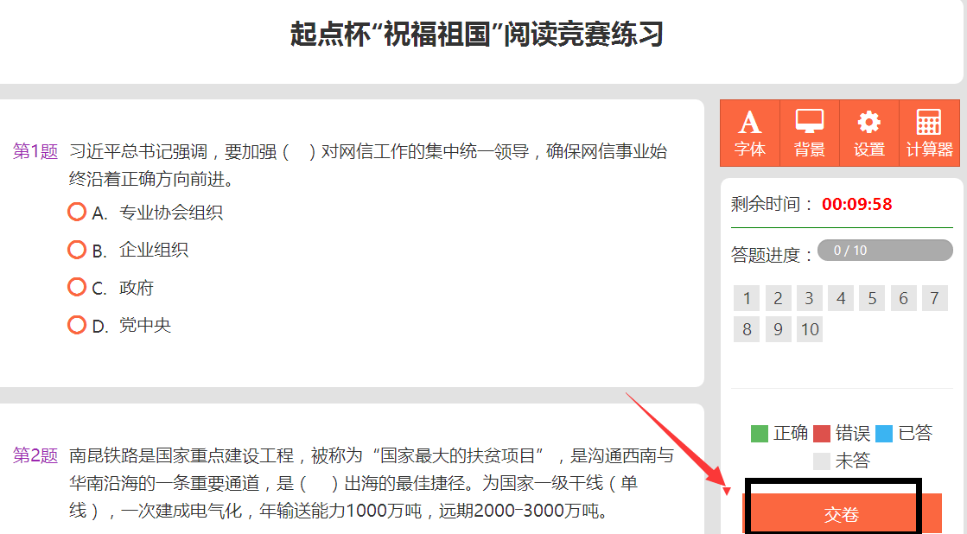
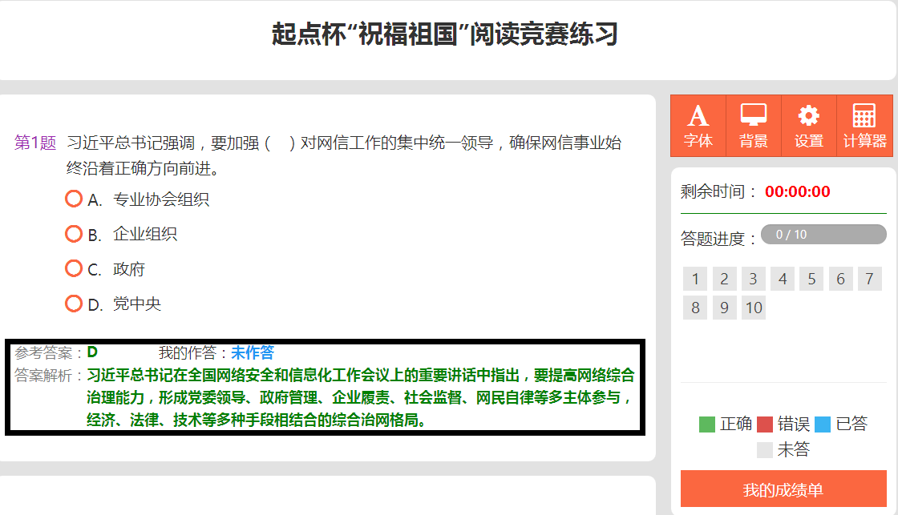

- 手机访问
  - 手机微信扫描竞赛二维码，进入竞赛主页面；
  - 点击右上角按钮进入登录/注册页面；
  - 根据提示注册/登录账号；
  - 点击“练习/考试”进入查看试卷详情；
  - 点击“开始考试”按钮进入答题页面，开始答题；
  - 点击“交卷”按钮提交试卷，查看成绩和解析。
